VRIJHEID IN BIJBELS PERSPECTIEF!?

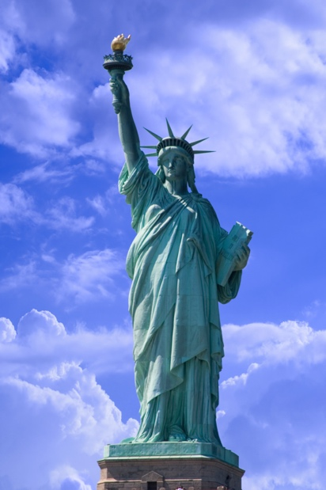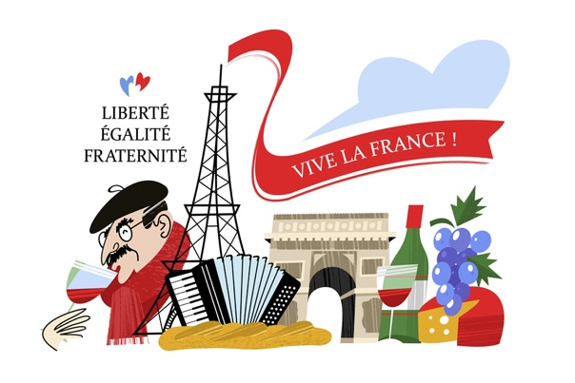
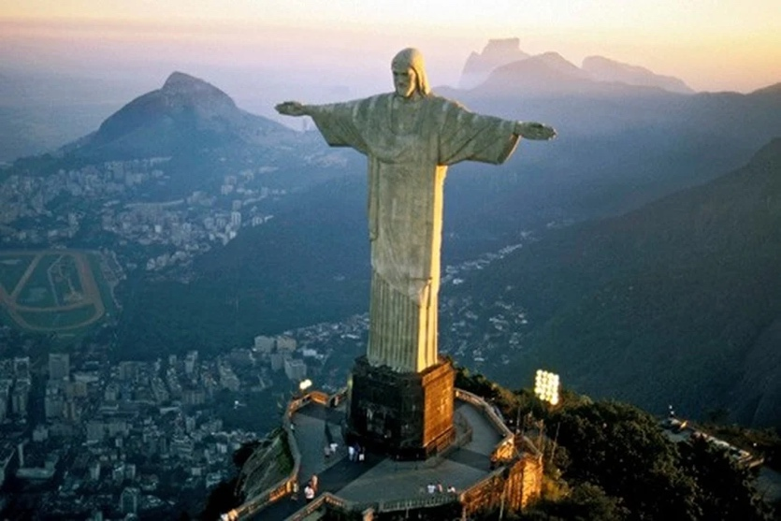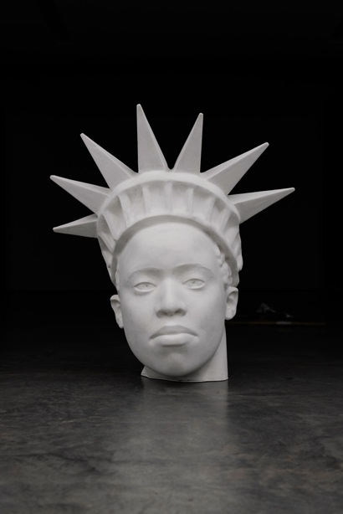

VRIJHEID!
Van alle tijden en culturen …
Vrijheid wordt hoog in het vaandel gedragen.
Het Amerikaanse vrijheidsstandbeeld verbeeldt de godin Libertas die symbool staat voor de individuele vrijheid en ook elke terugkerende Amerikaan, gast en immigrant welkom heet.
Het Franse motto’ Liberté, égalité, fraternit’’ wijst sinds 1791 op de culturele vrijheid.
Christus de Verlosser staat in Rio de Janeiro voor een een nieuwe vrijheid.
The sky is the limit! Er zijn geen grenzen aan onze vrijheid!
Vrijheid voor mensen uit de niet westerse wereld! De 7 punten die verwijzen naar de 7 zeeën/continenten vanuit een ander perspectief.

Een droom van elk kind …
Reclame laat je vrijheid kopen.
Games en series geven vrijheid.
Doen wat je graag doet.
Geen regels!
Jezelf zijn.
Je mobieltje.

In bijbels perspectief …
In de bijbel komen we het woord ‘vrijheid’ 67 keer tegen. ‘Bevrijden’ 225 keer. Toch niet weinig!
Maar waarvoor staan vrijheid en bevrijden dan?
Globaal kan je zeggen dat het een ROEPING is waardoor je een bijdrage levert aan een BETERE WERELD.
Vrijheid, verbondenheid en gerechtigheid zijn in de verhalen in de bijbel een drieling.
Het zijn verhalen over een zoektocht naar een grote INNERLIJKE VRIJHEID!

BIJBELSE VRIJHEIDSBEELDEN
‘Ik word vrij als ik …’
- Mijn eigen keuzes mag maken, daarna tegen de lamp mag lopen en terug mag herbeginnen met een nieuw ontdekte levenswijsheid (verloren zoon)
- Ervoor kies (me ervoor open stel) om niet bij de pakken te blijven zitten (Pinksterverhaal)
- Niet verlang naar veel bezit, eer en macht (Jezus in de woestijn)
- Ruimte maak voor stilte, innerlijkheid, bezinning, meditatie (verhalen over de berg opgaan, bidden, naar de overkant gaan, …)
- Elke vreemdeling die zich verbindt met gekwetste mensen als naaste zie (de barmhartige Samaritaan)
- Kwetsbaarheid omhels (verloren zoon)
- Geloof dat er altijd open armen zijn, onvoorwaardelijk. Ook als ik totaal verloren liep.(verloren zoon)
- Een gunnende houding van gelijkwaardigheid heb voor mensen met minder kansen (arbeiders van het elfde uur)
- Geloof, er op vertrouw dat ik elke dag genoeg krijg om verder te kunnen (manna in de woestijn)
- Oog en interesse heb voor mensen die onaanraakbaar zijn voor de samenleving. Bedelaars, verslaafden, gevangenen, … (Jezus-houding)
- Meebouw aan een samenleving waarin mensen nieuw kansen krijgen (jubeljaar: elke 50 jaar slaven vrij laten, schulden kwijtschelden, land terug geven, …)
- Niet de regels centraal stel maar wel de liefde (bruiloft van Kana)
- Me verbindt met mijn diepe innerlijke kern/ziel (God)
- Creatief duf zijn en andere regels neem (David en Goliath)
- Geweld niet met geweld beantwoordt (zaligsprekingen)
- Een grondhouding van vergeven heb (Jezusverhalen)
- Open sta voor de ontregelingen waar ik niet om gevraagd heb (het lijden van Jezus)
- Onbezonnen, vurig mag genieten (geven en krijgen) van de liefde, zachtheid, ingetogenheid, geduld, trouw... (Pinksterverhaal)
- Mijn verlamming van angst, wanhoop, frustratie en pijn bij God mag leggen. God draagt mij op handen. Ik mag opstaan. Ik kom terug tot mijn kern.(verhaal van de verlamde)

Om af te ronden een gedicht van collega Gijs (begin poëzieweek)

Vrij

Als de stemmen diep vanbinnen, die twijfel voeden,
door stilte overstemd worden.
En de eeuwige hunker naar aanvaarding
in de kiem gesmoord wordt.

Als het drukke gewoel, dat eeuwig lijkt te razen,
zich verspreiden mag.
Niet langer als een dwangmatige koorts,
maar als een verlichtende vlam.

Als ik niet langer de ander, die overal is,
op afstand begroet,
maar als mijn naaste ontmoeten mag.
Bevrijd van schuld en oordeel.

Als het woord 'vrijheid', dat meerstemmig geroepen wordt,
door eenieder met macht,
ook in alle eerlijkheid nagestreefd wordt.
Ditmaal met winst voor iedereen.

Als deze zinnen, die mijn gedachten vullen,
ook mijn handelingen kunnen leiden.
Zonder angst, woede of twijfel.
Dan word ik vrij.

